# **SoftSafety v0.1**

### **Gereksinimler**

### Sisteme kullanıcı adı ve şifre ile giriş yapılabilecektir.

### Ad, soyad, yaş, mail ve ülke bilgileri kullanılarak sisteme yeni bir personel tanımlanacaktır.

### Sisteme eklene personeller bir tabloda listelenecektir.

### Sisteme eklenen bir personel tablodaki “Sil” işleviyle sistemden silinebilecektir.

### Sisteme eklenen bir personel ad, soyad, yaş, mail ve ülke bilgileri kullanılarak güncellenebilecektir.

### Sisteme eklenen bir personel Ad, soyad, yaş, mail ve ülke bilgileri kullanılarak sorgulanabilecektir.

### **Kullanım Senaryosu**

### Kullanıcı “SoftSafety” uygulamasının (http://localhost:8080/SoftwareSafety) login ekranında kullanıcı adı ve şifresini girerek sisteme giriş yapar.

### Sistemin ana sayfasının açıldığı görülür.

### “New Personel” işlevi tıklanarak yeni kullanıcı ekleme sayfası açılır.

### Ad, soyad, yaş, mail ve ülke bilgileri girilerek sisteme yeni bir personel eklenir.

### Eklenen personelin personel tablosunda listelendiği görülür.

### Sisteme eklenen ve tabloda listelenen bir personelin güncellenmesi için tablodaki “Update” işlevine tıklanır ve personel güncelleme ekranı açılır.

### Ad, soyad, yaş, mail ve ülke bilgilerinde güncelleme yapılarak seçilen personelin bilgileri güncellenir. Güncellenen personel tabloda listelenir.

### Sisteme eklenmiş bir personel tabloda bulunan “Delete” işlevi kullanılarak silinir.

### Silme işlevi onaylandıktan sonra silinen personelin tablodan kaldırıldığı görülür.

### **GUIs**

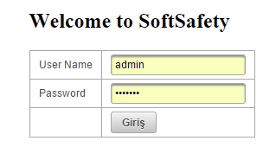

Şekil 1 Login

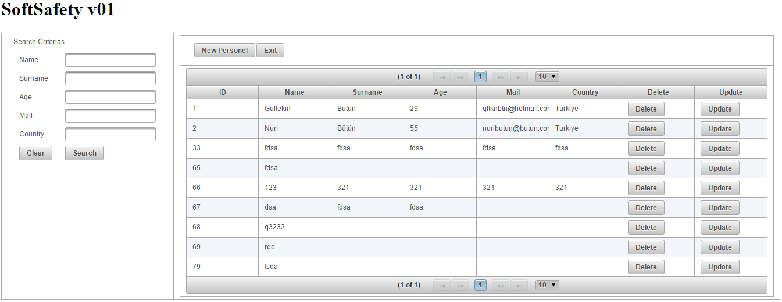

Şekil 2 Ana Ekran

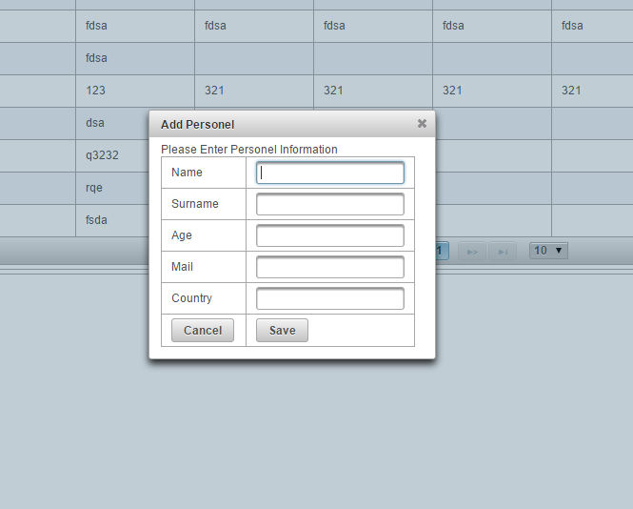

Şekil 3 Personel Ekleme

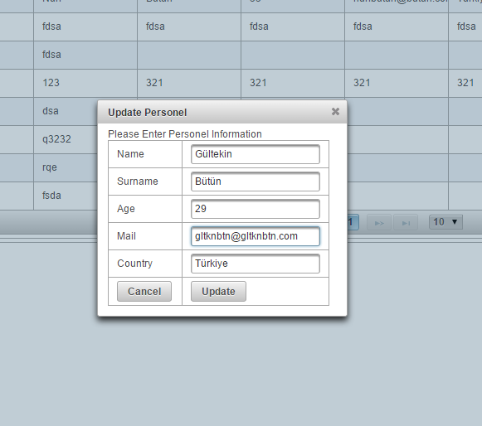

Şekil 4 Personel Güncelleme